OPIS PRZEDMIOTU ZAMÓWIENIA – ZADANIE NR 1
Dostawa i montaż mebli do Katedry Zarządzania Produkcją

Wymiary | Poglądowe zdjęcie | Kolor | Ilość sztuk
- regał (szer./głęb./wys.)  80×40×210 cm z tolerancją ±0,5cm  Wysoka na sześć poziomów (tak, by na każdym poziomie zmieścił się segregator o wys. 33cm) Drzwi na trzy dolne i dwa górne poziomy. Różne wysokości do wyboru. Wykonana z wysokiej jakości płyty laminowanej 18 mm. Widoczne krawędzie oklejone okleiną PCV/ABS. Plecy grafitowe z płyty HDF 4 mm. Nowoczesne aluminiowe uchwyty (jak na rysunku pod tabelą). Drzwi zamykane na zamek meblowy. Podstawę stanowią nóżki z regulacją wysokości w niewielkim zakresie umożliwiającym zniwelowanie nierówności podłoża. Dostarczona zmontowana w całości. | 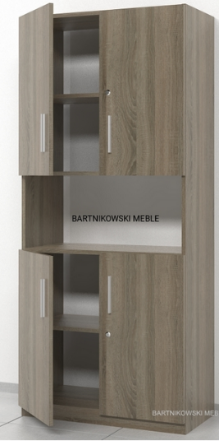 | Odcienie dębu | 2 szt.
- regał ubraniowo-aktowy (szer./głęb./wys.)  80×40×210 cm z tolerancją ±0,5cm  Szafa podzielona jest na dwie części. W jednej posiada 5 przestrzeni na dokumenty, w drugiej wieszak wysuwany i górna półka. Obie części zamykane na zamek z dwoma kluczami. Półki rozmieszczone tak, aby mieściły się segregatory o wys. 33cm. Plecy grafitowe z płyty HDF 4 mm. Nowoczesne aluminiowe uchwyty (jak na rysunku pod tabelą) | 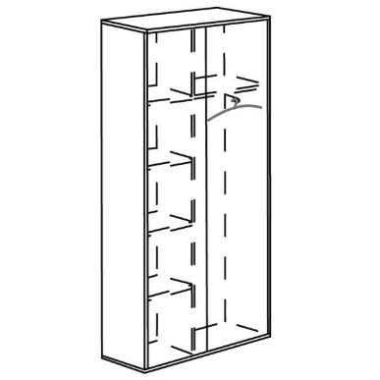 | Odcienie dębu | 1 szt.
- zestaw:  biurko (dł./głęb./wys.) 140×70×76cm z tolerancją ±0,5cm  z kasetą na klawiaturę (półka klawiaturowa płytowa na rolkach - 60 x 40 cm). Wykonane z płyty obustronnie laminowanej o gr. 2cm, blatem grubości min. 3cm. Blenda przesłaniająca front biurka połączona trwale z nogami. Każda noga płytowa biurka jest wyposażona w stopki poziomujące, dające możliwość optymalnego i stabilnego osadzenia biurka na nierównym podłożu. Dostarczone zmontowane w całości.  oraz  szafka z szufladami z zamkiem kontener:45×70×75cm z tolerancją ±0,5cm  (szer./głęb./wys.)  Kontener posiada pięć szuflad na prowadnicach rolkowych i zamek centralny do szuflad. Wykonane z wysokiej jakości płyty laminowanej 18 mm. Widoczne krawędzie oklejone okleiną PCV/ABS. Plecy grafitowe z płyty HDF 4 mm. Nowoczesne aluminiowe uchwyty (jak na rysunkach pod tabelą).  Podstawę stanowią nóżki z regulacją wysokości w niewielkim zakresie umożliwiającym zniwelowanie nierówności podłoża. Dostarczony zmontowany w całości. | 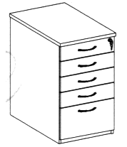 | Odcienie dębu | 1 szt.
- Fotel biurowy obrotowy z regulowaną wysokością siedziska. Oparcie tapicerowane siatką. Siedzisko tapicerowane oddychającą tkaniną. Chromowana, stalowa podstawa jezdna. Wysokość całkowita- 113 cm( dokładne wymiary na zdjęciu obok). | 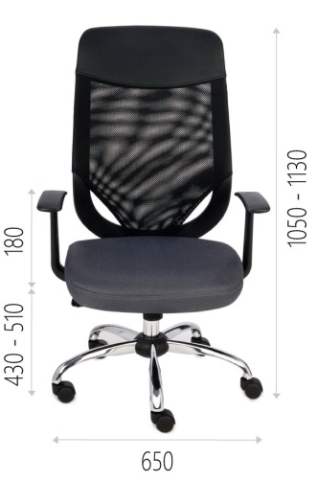 | Czarny | 1 szt.

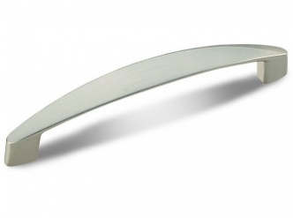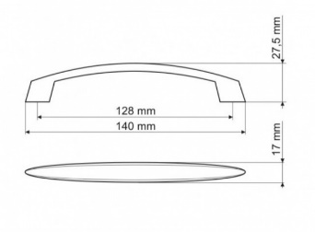
Uwaga!
Szczegółowa kolorystyka do uzgodnienia z Zamawiającym, na podstawie przestawionych wzorników min. 3 kolorów płyt, 3 rodzajów uchwytów oraz kolorów tapicerki do wyboru przed przystąpieniem do realizacji.
Minimalny okres gwarancji – 24 miesiące.

